“雪域兵王”7天集训军事冬令营

双减后的第一个寒假...
你打算让孩子怎么过？
啥也不干就是玩？
吃吃喝喝长月半？
中国少年预备役训练营
2022年军事冬令营终于上线！
给孩子一个“不一样”的假期
冬练三九，夏练三伏，快来军营操练起来！

往期冬令营家长们的肯定

课程全解锁
PART 01

01、“雪域兵王”7天集训军事冬令营
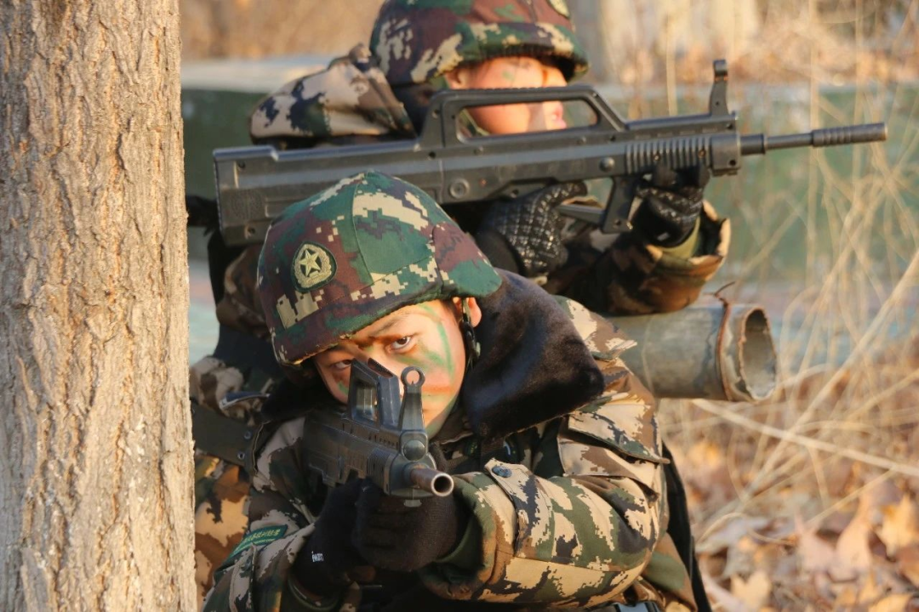
由国内知名心理学教育专家全程跟队指导
深度军事课程模拟训练，为营员成长蜕变保驾护航
亲密接触国防现代化武器，进入5D沉浸式VR模拟战争
以营地教育的方式让营员走进自然，拓宽视野
4280元/人
包含：营地食宿、训管、服装道具、保险等费用。
招生对象
6—15周岁身体健康中小学生
营期安排
共4期，每期限招50人，7-8人/班
第1期：年前01月16日——01月22日
第2期：年前01月22日——01月28日
第3期：年后02月08日——02月14日
第4期：年后02月13日——02月19日
挑战自我，挖掘潜能

训练营全解锁
PART 02

01 课程体系
2022 WINTER CAMP

国内冬夏令营以“军事”为主题的模式开拓者，并是国内军事主题营NO.1领军者，中国少年预备役训练营13年来零事故零投诉。我们的每个训练课程均带有主题指向，目的是使参加冬夏令营的营员在体验中成长。
★军事训练+行为习惯训练：通过军事化的行为训练，由外向内渗透，彻底解决内心不良根源，达到身心合一，想到可以做到，从而达到自律；

★团队拓展+主题活动训练：培养学员坚韧不拔、勇敢顽强的战斗作风，挑战极限，激发潜能，锻炼了意志，增强了体质；

★野外生存+自救互救训练：让营员在享受大自然赋予宝贵财富的同时，增强健康体魄，提高生存适应能力；

★航天科普+军事装备体验：亲手制作航天模型，走进武警特战军营，触摸真实军事武器，了解军事武器构造，打开学员思维视野，培养营员的爱国主义精神；

★心智成长+励志教育培训：系统培训，使营员提高学习效率，同时让营员树立良好的世界观和价值观，清晰的规划出自己的人生道路，这样才会实现幸福人生；

★情感培训+感恩教育学习：学会感恩、学会珍惜。通过活动让营员学会珍惜、学会感恩，感恩父母、感恩老师、感恩家庭、感恩社会，建立积极向上人生观。

02 安全保障
2022 WINTER CAMP

我们始终相信，只有足够专注，才能让我们的营员真正受益，多年来，对于“少年预备役军事冬（夏）令营”，我们一直怀揣着热忱的态度和专注的精神！以确保所有活动万无一失！
点击可查看大图
我们拥有组织此项活动的十余年经验，在活动的每个环节上都能够及时加强安全预防和保障措施，以往夏冬令营做到零安全事故，家长可以达到90%满意度。我们的课程设计及活动线路均经过认真的考察规划，已经避免了高风险的活动。
贴心的后勤保障

关于饮食
早餐（自助餐）：“二干二稀”、鸡蛋、小菜等；
正餐（自助餐）：四菜（二荤二素）+1汤+2主食+时令水果（少数民族单独配餐）；
关于住宿
标准军营营房7-9人间，军用四件套、暖气、中央空调（24小时）、脸盆等。每个房间都有一位教导人员，与营员同吃、同住、同训练。

03 师资介绍
2022 WINTER CAMP

我们拥有一支多元化的队伍，由具有多年训练经验的退伍老兵、专业户外活动教练、优秀的心理辅导老师及细心的生活辅导老师组成。
一、时代传奇营地教育全职教练员
★武警、解放军、特战部队等退役或转业军人，经过专业培训、选拔、考核通过的教练员；
★从事中小学生社会大课堂、军事拓展培训三年以上经验丰富的军事教练员。
二、时代传奇营地教育合作高校优秀辅导员
★与北京师范大学、首都师范大学等高校长期进行人材战略合作，对优秀在校生进行统一选拔、系统培训，为营员提供学习辅导和生活管理。
三、时代传奇营地教育“智慧父母课堂”专家团队：
★北大/北师等高校心理学专家、家庭教育指导师、潜能激发指导师等专家委员会专家团队全程跟踪指导。

04 营地介绍
2022 WINTER CAMP
北京航天科普教育基地房山分基地

北京航天科普教育基地房山分基地，做为“中国少年预备役训练营”北京战区分营地（夏令营分营地，冬令营主营地），位于北京市房山区良乡镇窦公路江村东口，占地面积170余亩，具有红色教育、安全教育、国防教育、环保教育、社会实践于一体的综合教育体验基地，并配有大型室内活动场地40000平方米。
点击可查看大图
拥有特色教室14间，室内涵盖红色党建、航天航空、深海探秘、国防军事四个主题5D沉浸式VR体验、军事拓展、军事游戏、安全自救、地震逃生等体验设备，为军事冬令营提供优质服务的理想之地。

05 品牌简介
2022 WINTER CAMP

“中国少年预备役训练营”隶属于“时代传奇营地教育”旗下高端营地教育品牌，创立于2008年，专注为国内外中小学生提供高端军事冬夏令营、周末亲子活动、青少年国防教育及社会实践等体验式军旅励志活动，既是国内冬夏令营以“军事”为主题的模式开拓者，也是国内军事冬夏令营主题营中NO.1领军者。

截止2021年11月，已成功为来自全国各地超过20万中小学生提供军事冬夏令营体验式培训服务，为155万中小学生提供课外实践活动。

